Литературно-творческий вечер, посвященный 200 лет со дня рождения Николая Алексеевича Некрасова
16.12.2021
Вчера, 15 декабря, в библиотеке № 56 по адресу: г. Москва, Алтуфьевское шоссе, д. 34А прошел вечер, в исполнении участников ЛИТЕРАТУРНО-ТВОРЧЕСКОКО ОБЪЕДИНЕНИЯ «ОТРАДА» посвященный 200 лет со дня рождения Николая Алексеевича Некрасова.
Мероприятие организовано сотрудниками библиотеки совместно с управой для сотрудников «Жилищника» и для местных жителей. В уютной обстановке собравшимся рассказали стихи, прозвучали романсы и песни на стихи поэта.

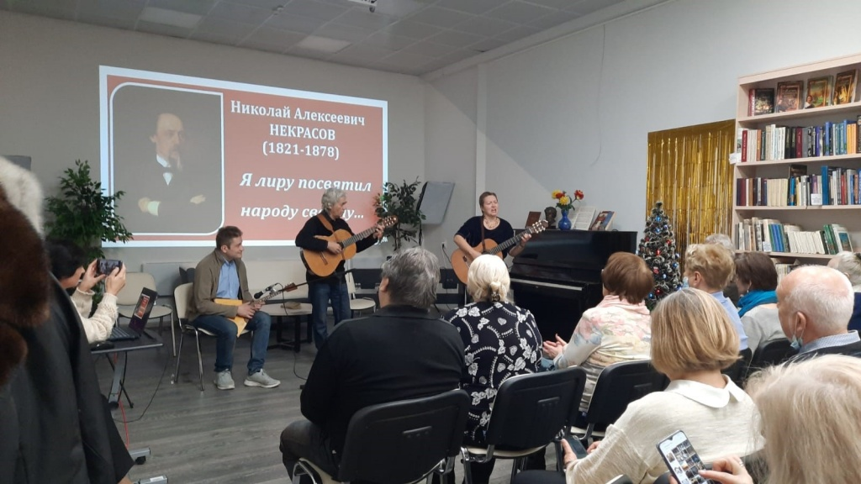

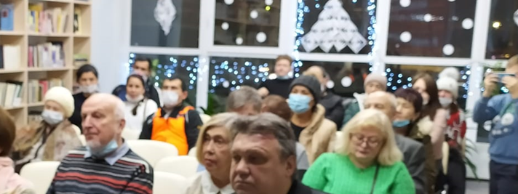

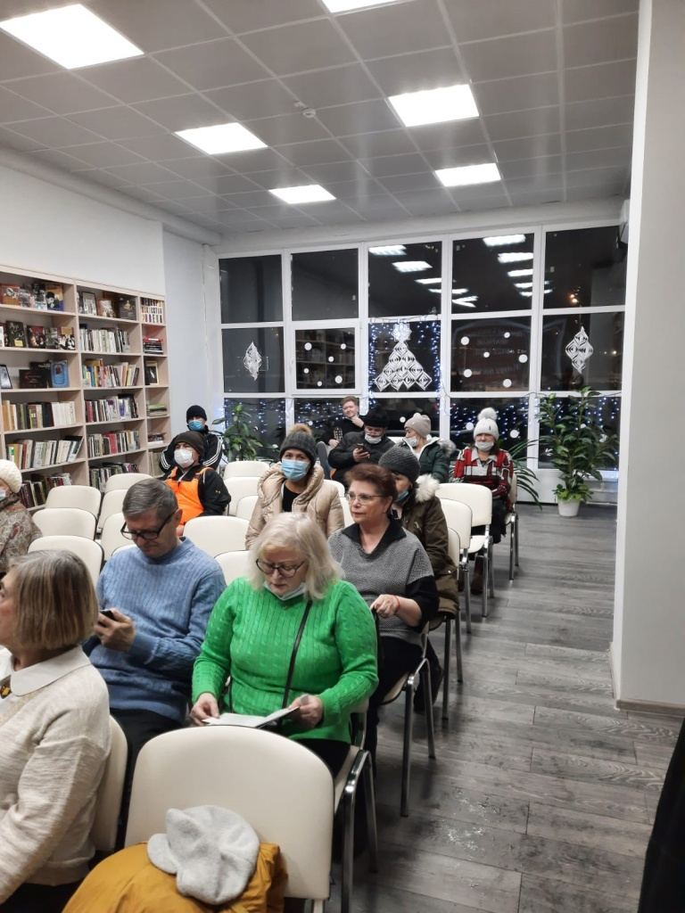

Адрес страницы: http://otradnoe.mos.ru/presscenter/true/detail/10478549.html
Управа района Отрадное города Москвы

